Lekcja historii kl. IV
Temat: W laboratorium wielkiej uczonej
Proszę w ramach lekcji obejrzeć jeden z odcinków serii „Byli sobie wynalazcy: Maria Skłodowska-Curie”.
Film dostępny jest na cda.pl : https://www.cda.pl/video/2560494cc lub na platformie Netflix.
Proponuję także wykonanie ćwiczeń:

Tekst do ćwiczeń:
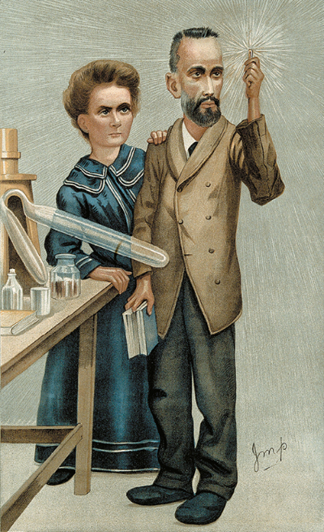
Maria Skłodowska-Curie (ur. 7 listopada 1867 r. w Warszawie, zm. 4 lipca 1934 r. w Passy) – fizyk i chemik. W 1891 […] wyjechała z Polski […] do Paryża, by tam kontynuować studia na Sorbonie (w XIX wieku kobiety nie mogły studiować na ziemiach polskich) […]. Była prekursorką nowej gałęzi chemii – radiochemii. Do jej dokonań należą: rozwinięcie teorii promieniotwórczości […] oraz odkrycie dwóch nowych pierwiastków – radu i polonu. Z jej inicjatywy prowadzono także pierwsze badania nad leczeniem raka za pomocą promieniotwórczości. Dwukrotnie wyróżniona Nagrodą Nobla za osiągnięcia naukowe […] w roku 1903 z fizyki wraz z mężem Pierre’em [Piotrem] Curie […] za badania nad […] zjawiskiem promieniotwórczości, […] w 1911 roku z chemii za odkrycie polonu i radu, wydzielenie czystego radu i badanie właściwości chemicznych pierwiastków promieniotwórczych. Jest jedyną kobietą, która tę nagrodę otrzymała dwukrotnie, a także jedynym uczonym w historii uhonorowanym Nagrodą Nobla w dwóch różnych dziedzinach nauk przyrodniczych. […] W lipcu 1916, jako jedna z pierwszych kobiet, uzyskała prawo jazdy […] 20 kwietnia 1995 szczątki Marii i Pierre’a Curie zostały przeniesione do Panteonu w Paryżu [w dowód uznania ich zasług dla rozwoju nauki]. […]
Maria Skłodowska-Curie, [hasło w:] pl.wikipedia.org., dostęp 8.05.2017.

- Zaznacz poprawne dokończenie zdania.
Maria Skłodowska-Curie studiowała

A. we Francji.
B. w Wielkiej Brytanii.
C. we Włoszech.
D. w Niemczech.

- Zaznacz poprawne dokończenie zdania.

Za wybitne osiągnięcia Maria Skłodowska-Curie została dwukrotnie uhonorowana Nagrodą Nobla. W jakich dziedzinach Polka otrzymała to wyróżnienie?

A. W dziedzinie fizyki.
B. W dziedzinie chemii.
C. W dziedzinie literatury.
D. W dziedzinie medycyny.
E. W dziedzinie fizjologii.

Zadanie 3

- Maria Skłodowska-Curie zmarła w pierwszej połowie XX wieku.
- Z inicjatywy polskiej noblistki prowadzono pierwsze badania nad leczeniem nowotworów z wykorzystaniem zjawiska promieniotwórczości.
- Polska uczona odkryła dwa nowe pierwiastki – polon i rad.
Zaznacz poprawne dokończenie zdania.
Które z powyższych zdań podają prawdziwe informacje na temat życia i działalności Marii Skłodowskiej-Curie?

A. Tylko 1. i 2.
B. Tylko 2. i 3.
C. Tylko 1. i 3.
D. Wszystkie

Życzę miłej i owocnej nauki!

